iPulse L-1635 Basic
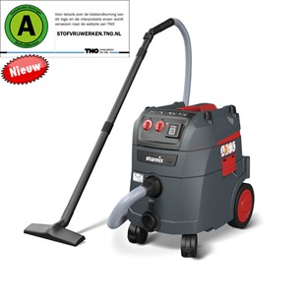
STARMIX STOFZUIGER IPULSE L-1635 Basic 018539
Bouwstofzuiger voor de zwaarste inzet in de industrie, werkplaats of op de bouw. Voor het afzuigen direct aan de machine bij boor-, frees, slijp- of zaagwerk. Beton, gips, steen, cement, hout, lak.
Filteroppervlakte (cm²) | 8600
Impuls filterreiniging | Ja
Stopcontact | Ja
Zuigkracht regeling | Ja
Filter meldingslampje | Ja
Softstart/naloop | Ja
Vermogen (Watt) | 1600
Luchtstroom (l/s) | 75
Onderdruk (mbar) | 280
Ketelinhoud (L) | 35
Netto stofinhoud (L) | 25
Netto waterinhoud (L) | 22
Geluidsniveau db(A) | 69
Afmetingen LxBxH (cm) | 53x40x56
Gewicht (kg) | 15,6
Lengte stroomkabel | 8
Het nieuwe iPulse met Permanent Clean systeem. Door middel van hoogintelligente electronica wordt met sensoren de aktuele belasting van de filtering gemeten. Wanneer de verzadigingsgraad is bereikt, dan reinigt deze stofzuiger binnen 3,5 seconden de filters met behulp van zware electromagneten, zonder dat u hoeft te stoppen met werken. Er ontstaan bij het reinigen krachten sterker dan 300 x de zwaartekracht (300g) zodat zelfs het hardnekkigste fijnstof of probleemstof zoals gips probleemloos uit de filters wordt geschud. Deze efficiente en krachtige reiniging zorgt ervoor dat deze STARMIX stofzuiger continue zuigt met hoge luchtstroom totdat de ketel vol is. Afsluitdop voor het stofvrij vervoeren van de zuiger. Draaischijf voor gebruik van vliesfilterzakken of PE opvangzakken.
Filtersysteem: 2x polyester cassettes, M-klasse, FKP 4300 (416069)
Standaard accessoireset EHP (35 mm) bestaande uit:
- 3,2 meter slang (413228)
- 1x gummi verloop taps (425696)
- 1x kunststof handgreep met luchtregelaar (424804)
- 2x kunststof zuigbuizen (424859)
- 1x vloer zuigmond BG Bouw (440941)
- 1x voegen zuigmond (417011)

